Semana 30: 23 al 27 de Noviembre.

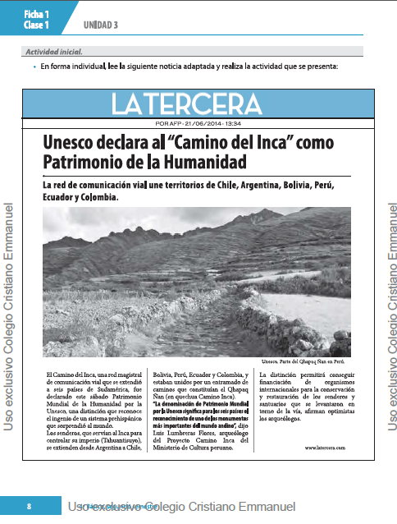Lee el texto de la página 8 y responde las preguntas de la página 9.

